Министерство науки и высшего образования РФ
федеральное государственное автономное
образовательное учреждение высшего образования
«Омский государственный технический университет»

Факультет информационных технологий и компьютерных систем
Кафедра «Прикладная математика и фундаментальная информатика»

Лабораторная работа №2
по дисциплине Системы управления базами данных
Тема: Создание БД, таблиц, определение индексов и связей в PostgreSQL

Студента | Рау Алексея Евгеньевича
Курс | 3 | Группа | ФИТ-231
Направление | 02.03.02 Фундаментальная информатика и информационные технологии
Руководитель | доц., к.н.
 | Моисеева Н.А.
Выполнил | 09.10.2025
Проверил | 09.10.2025

Омск 2025

В рамках выполнения лабораторной работы осуществлено проектирование и физическая реализация реляционной базы данных для автоматизации процессов службы занятости. Основной целью являлось создание системы учета взаимодействия между работодателями, соискателями и сотрудниками службы занятости.

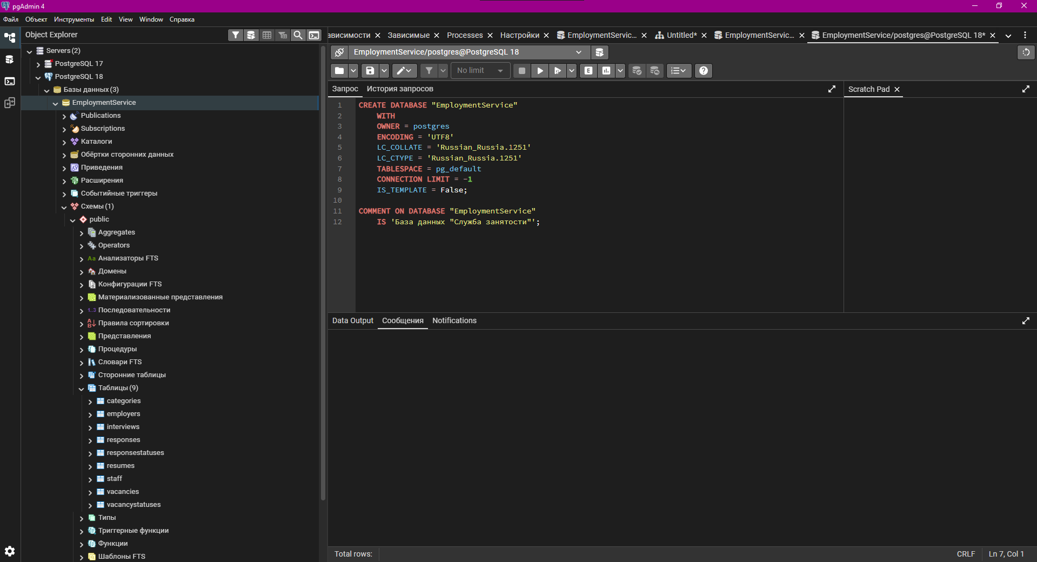
Рисунок 1. SQL-запрос для создания базы данных

Созданная база данных EmploymentService имеет следующие характеристики:
- Владелец базы данных: postgres
- Кодировка: UTF-8 (для корректной работы с русскими символами)
- Локаль: Russian_Russia.1251 (для правильной сортировки русских текстов)
- Табличное пространство: pg_default
- Ограничений на подключения нет
- Назначение: база данных для службы занятости
После успешного создания контейнера базы данных выполнено построение её внутренней структуры. В соответствии с утверждённой ранее ER-моделью, в среде PostgreSQL последовательно созданы девять взаимосвязанных таблиц.
Каждая таблица формировалась отдельным SQL-запросом, определяющим состав полей, типы данных, первичные и внешние ключи, а также дополнительные ограничения целостности.
На рисунках 2-10 представлены соответствующие SQL-запросы для создания таблиц.

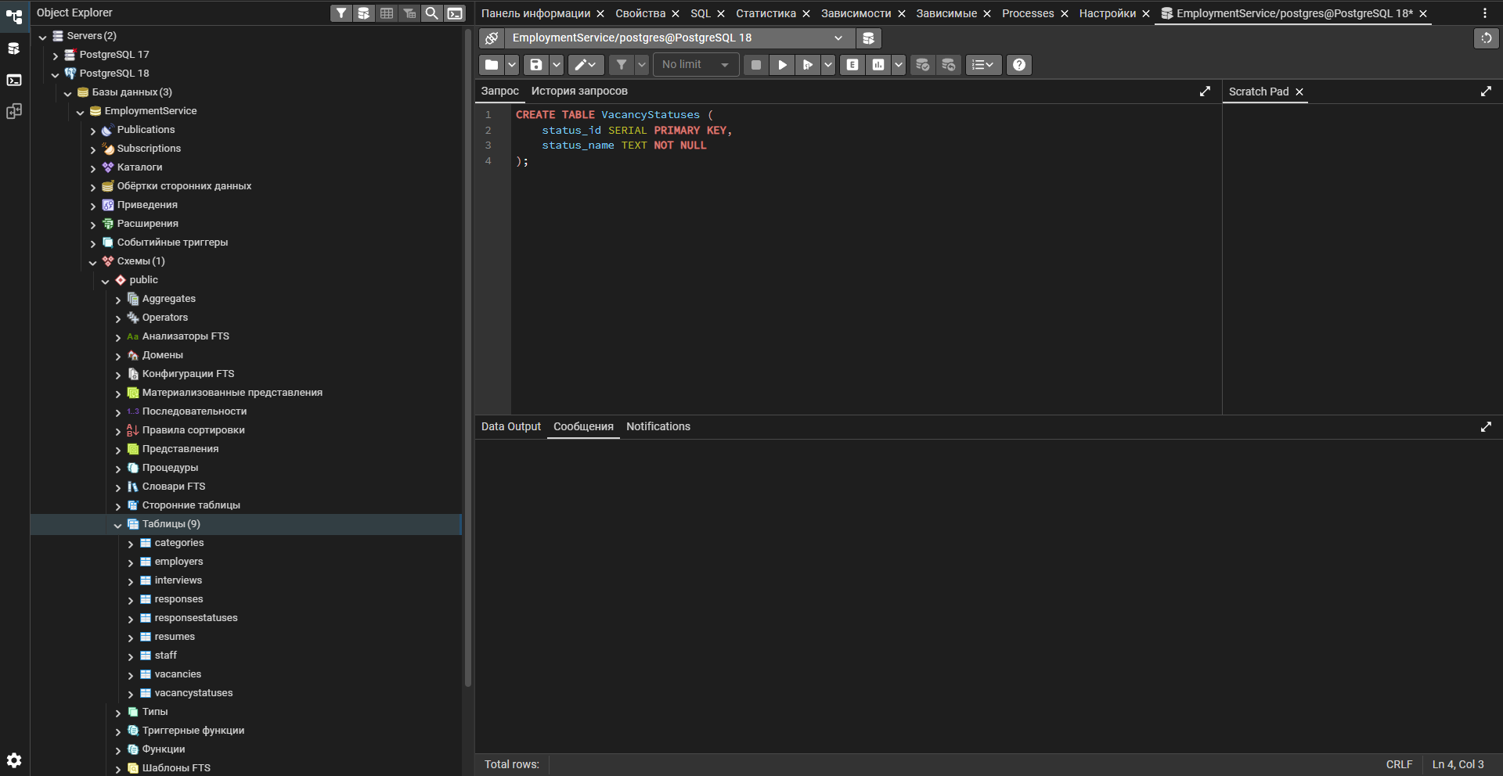
Рисунок 2. SQL-запрос для создания таблицы VacancyStatuses

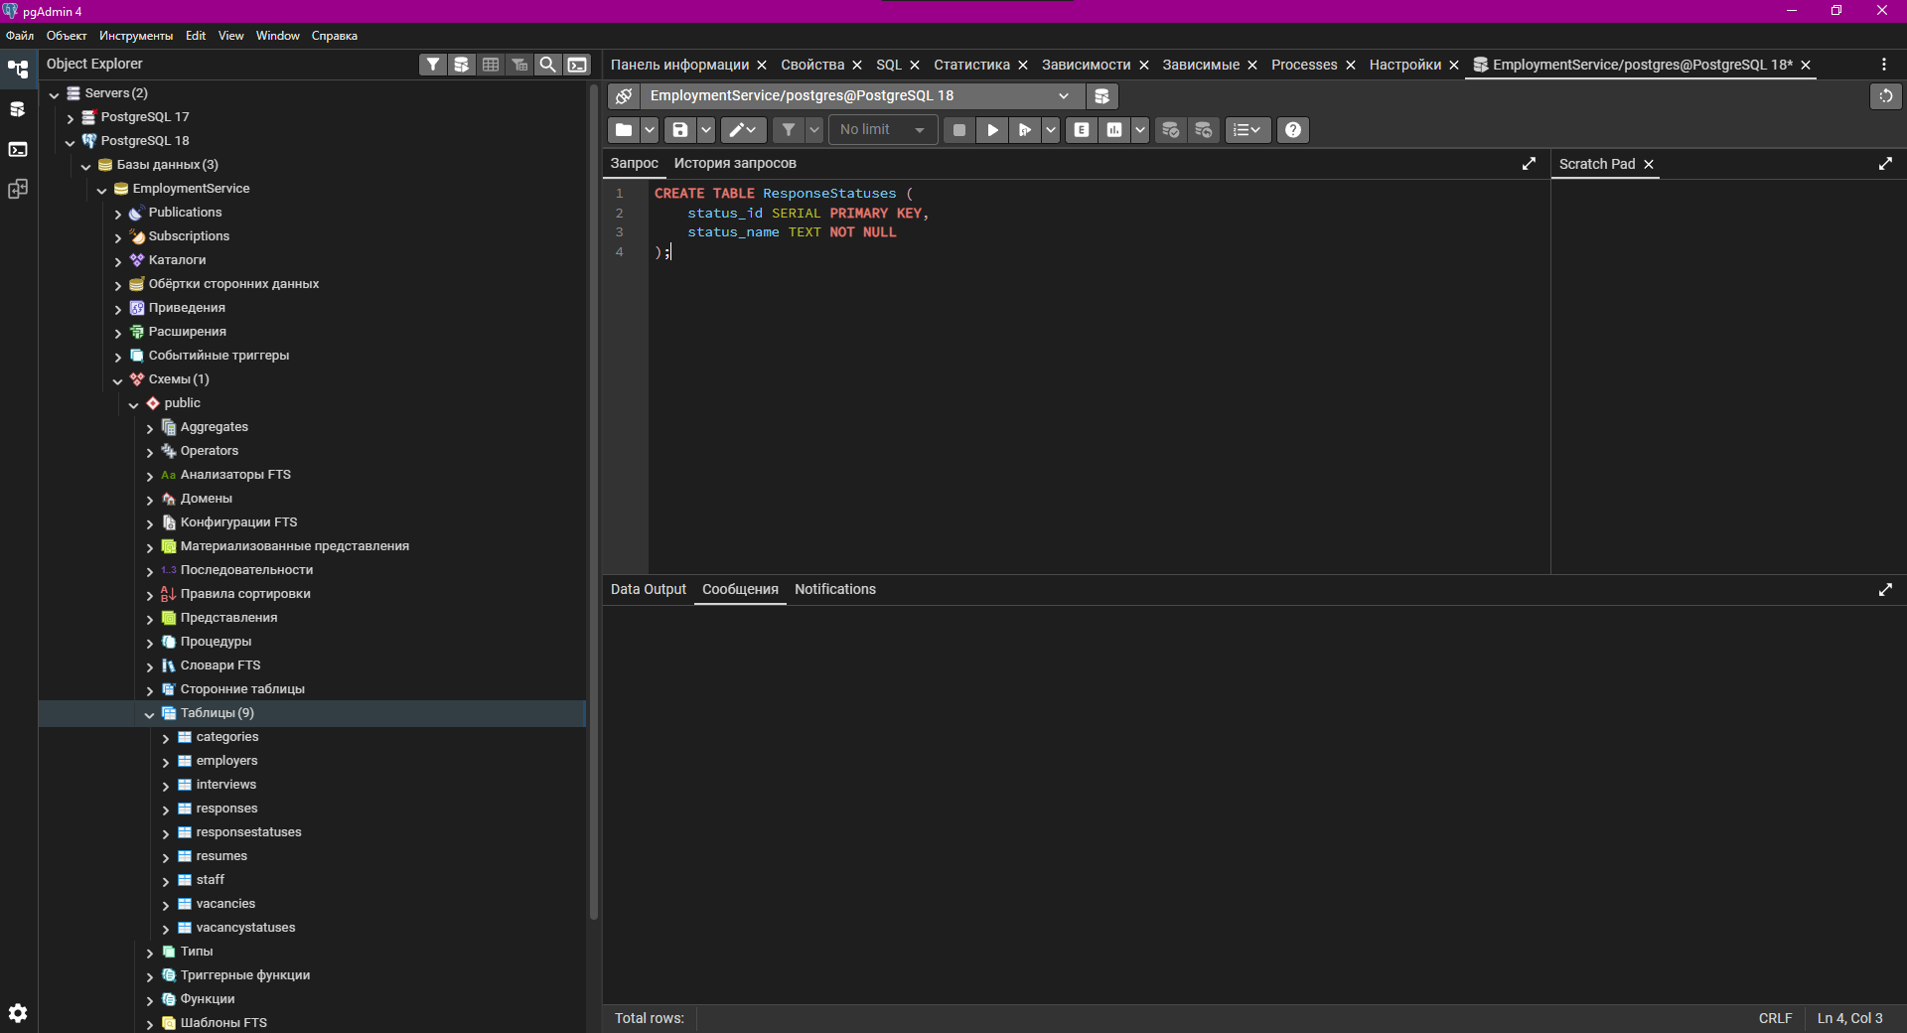
Рисунок 3. SQL-запрос для создания таблицы ResponseStatuses
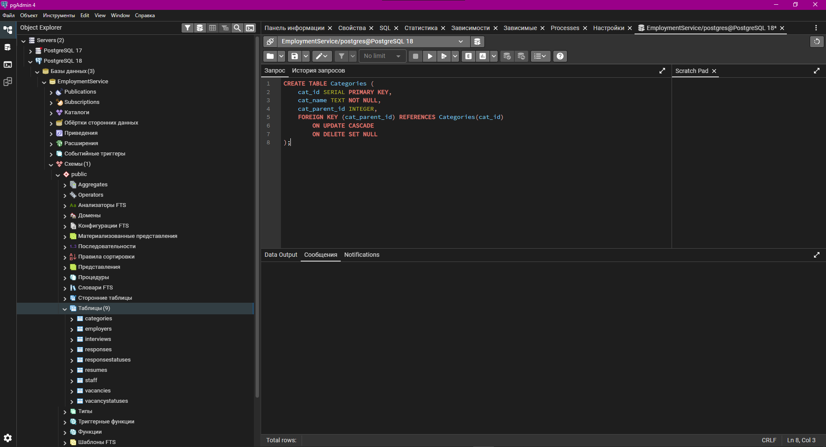
Рисунок 4. SQL-запрос для создания таблицы Categories

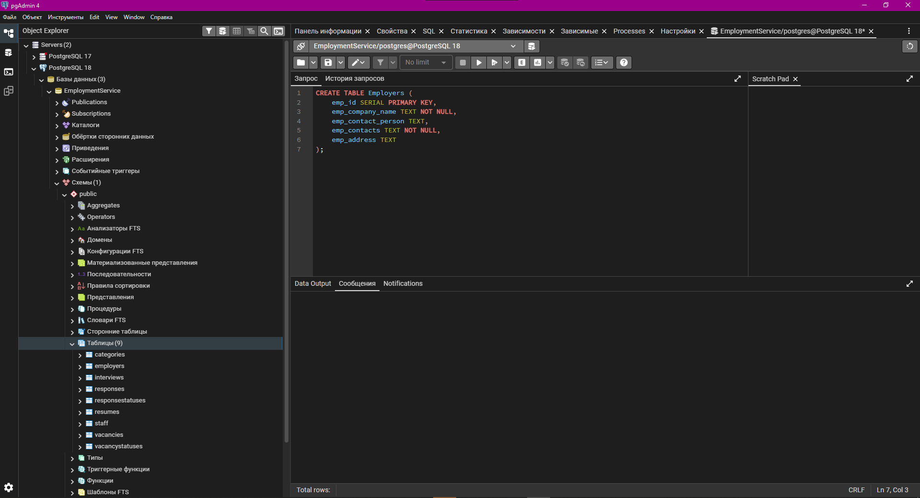
Рисунок 5. SQL-запрос для создания таблицы Employers
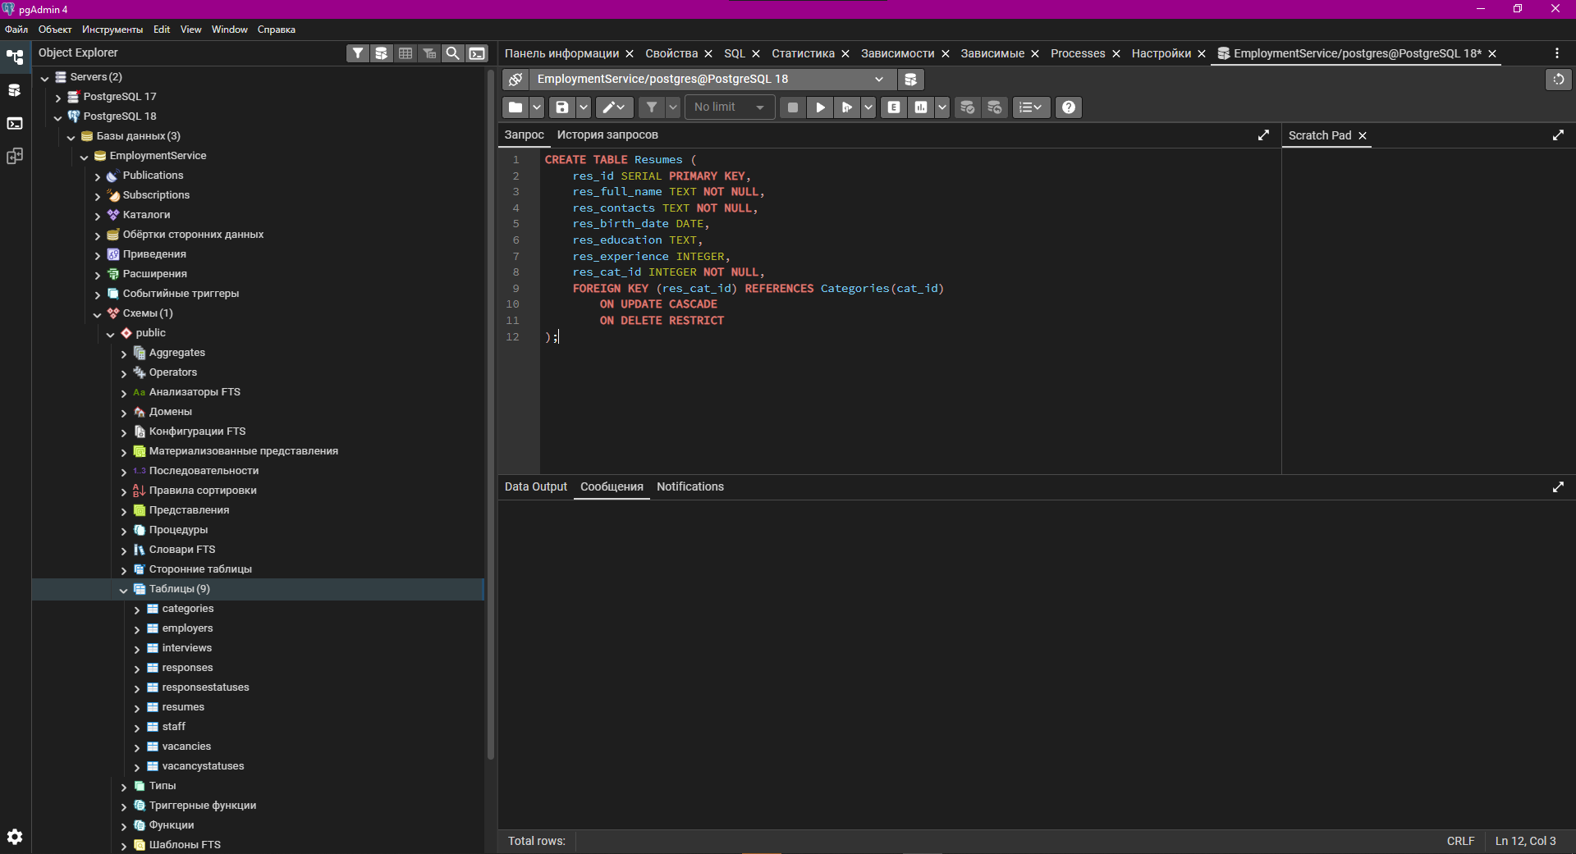
Рисунок 6. SQL-запрос для создания таблицы Resumes

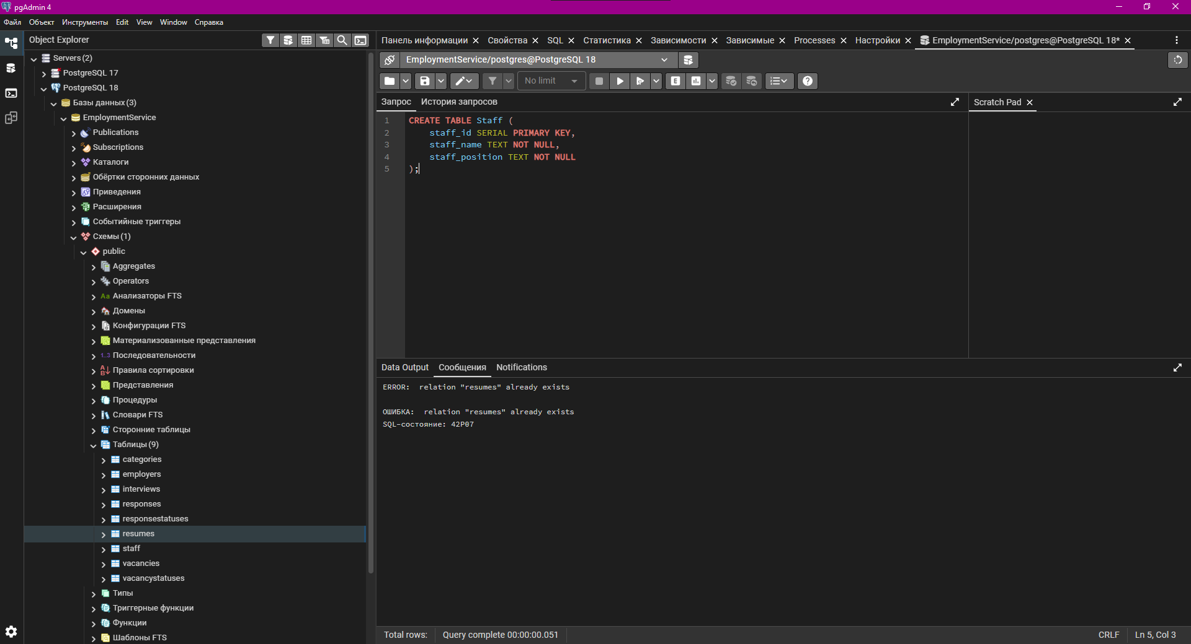
Рисунок 7. SQL-запрос для создания таблицы Staff
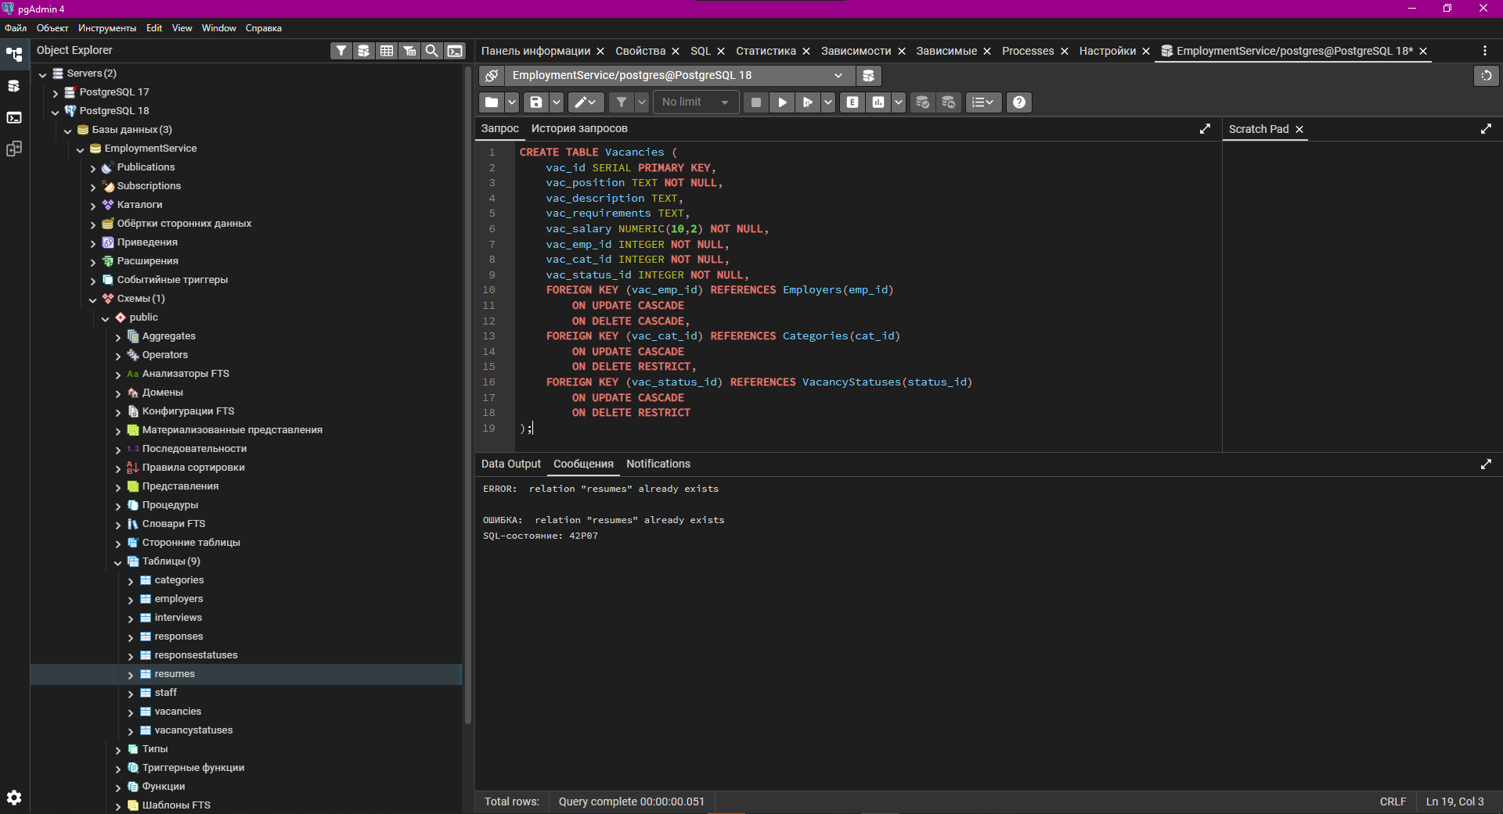
Рисунок 8. SQL-запрос для создания таблицы Vacancies

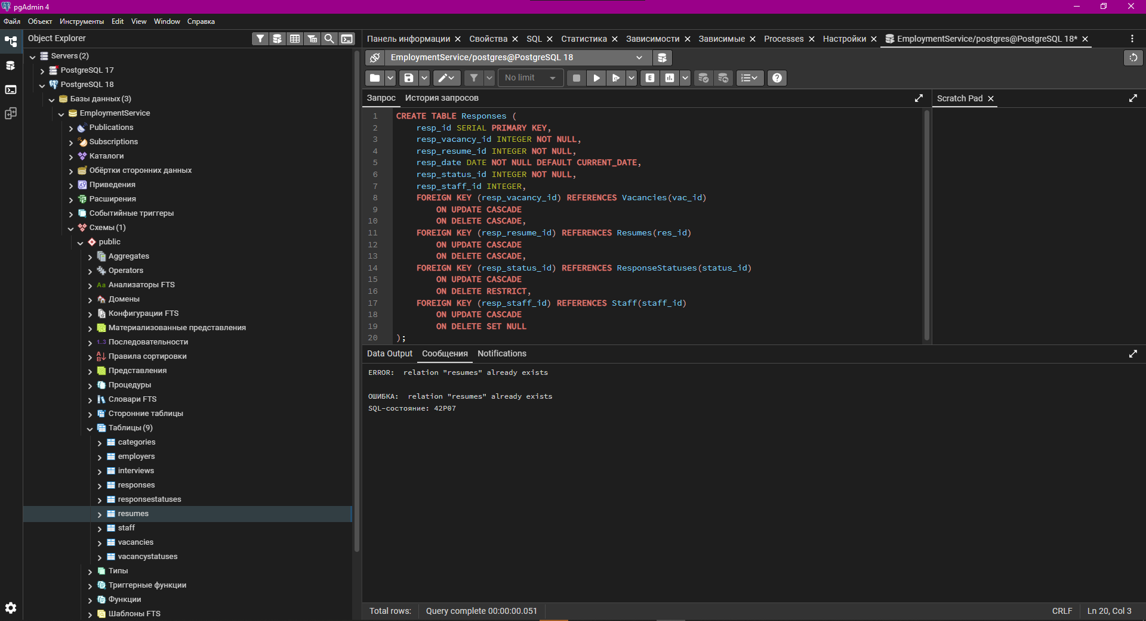
Рисунок 9. SQL-запрос для создания таблицы Responses
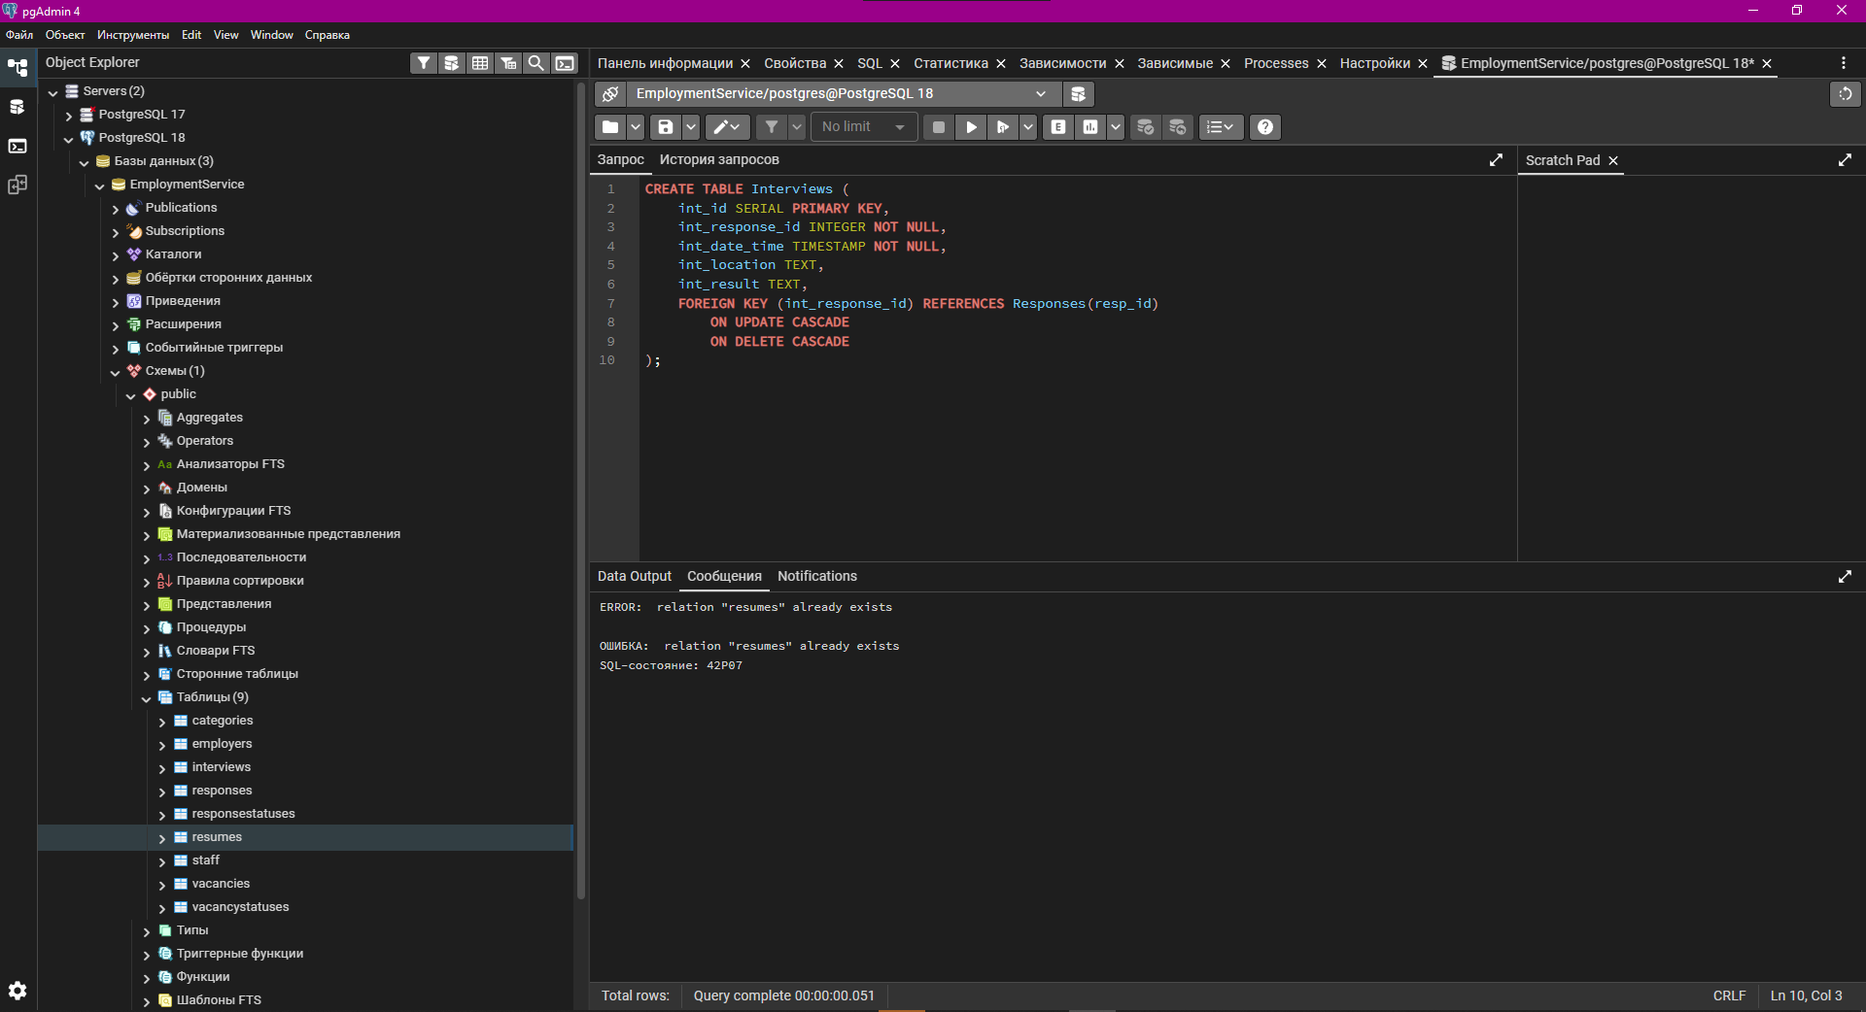
Рисунок 10. SQL-запрос для создания таблицы Interviews

Разработанная структура обеспечивает корректное функционирование всех бизнес-процессов службы занятости и гарантирует целостность хранимой информации.
Для обеспечения соответствия данных реальной предметной области введён ряд семантических ограничений. Данные ограничения контролируют допустимость значений ключевых атрибутов на уровне СУБД.

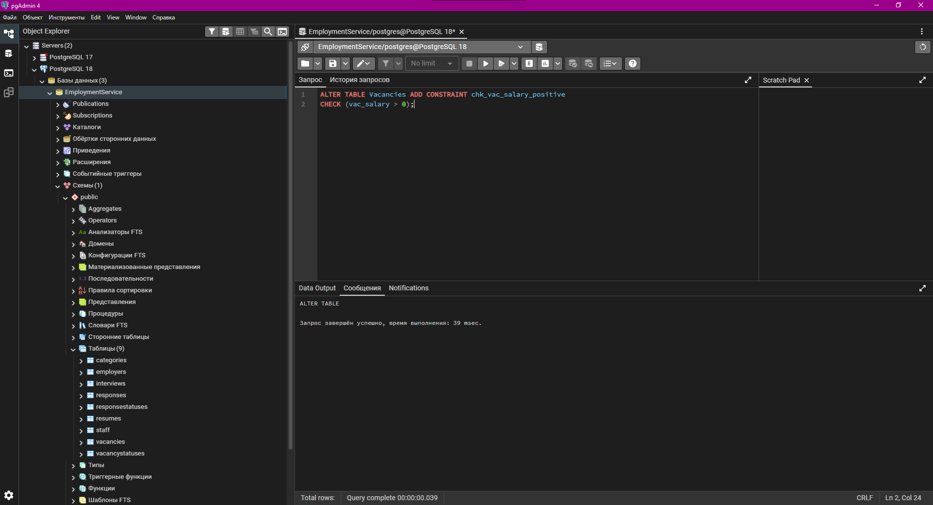
Рисунок 11. Контроль положительности заработной платы
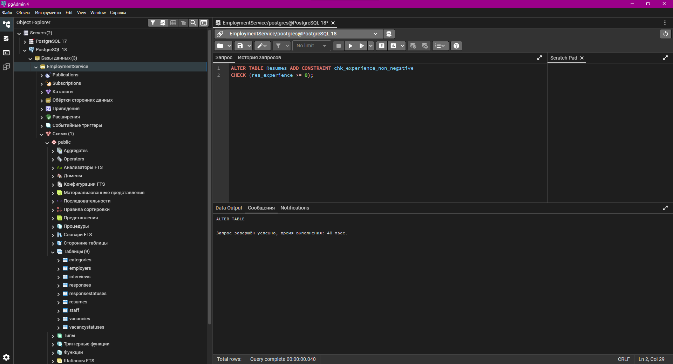
Рисунок 12. Проверка неотрицательности опыта работы

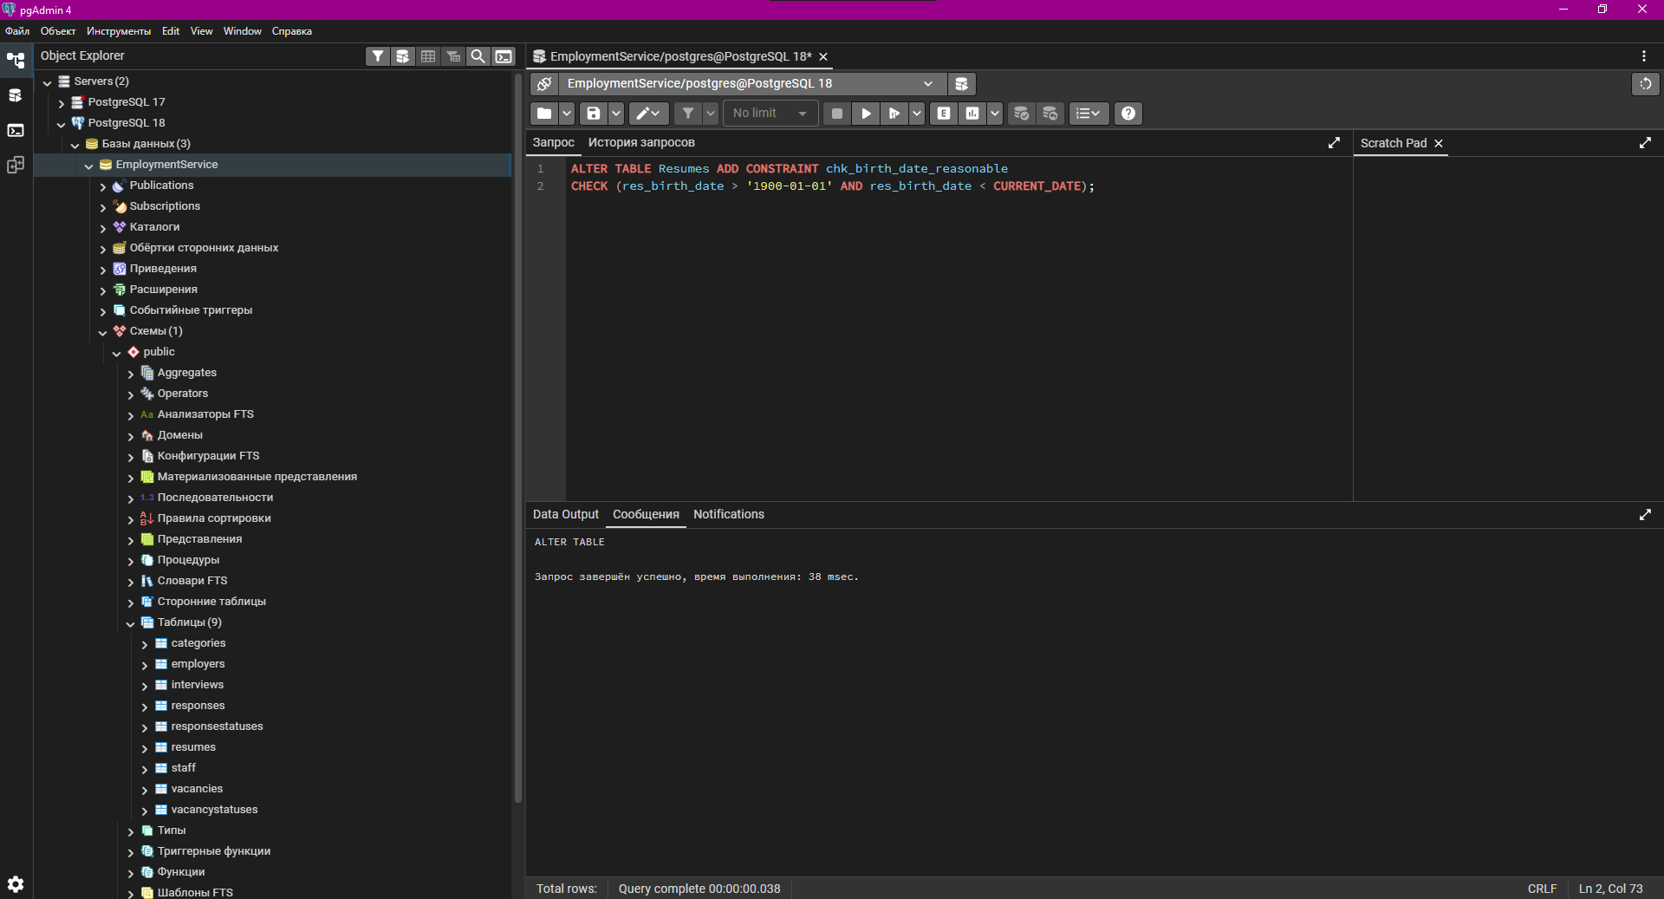
Рисунок 13. Валидация даты рождения соискателей

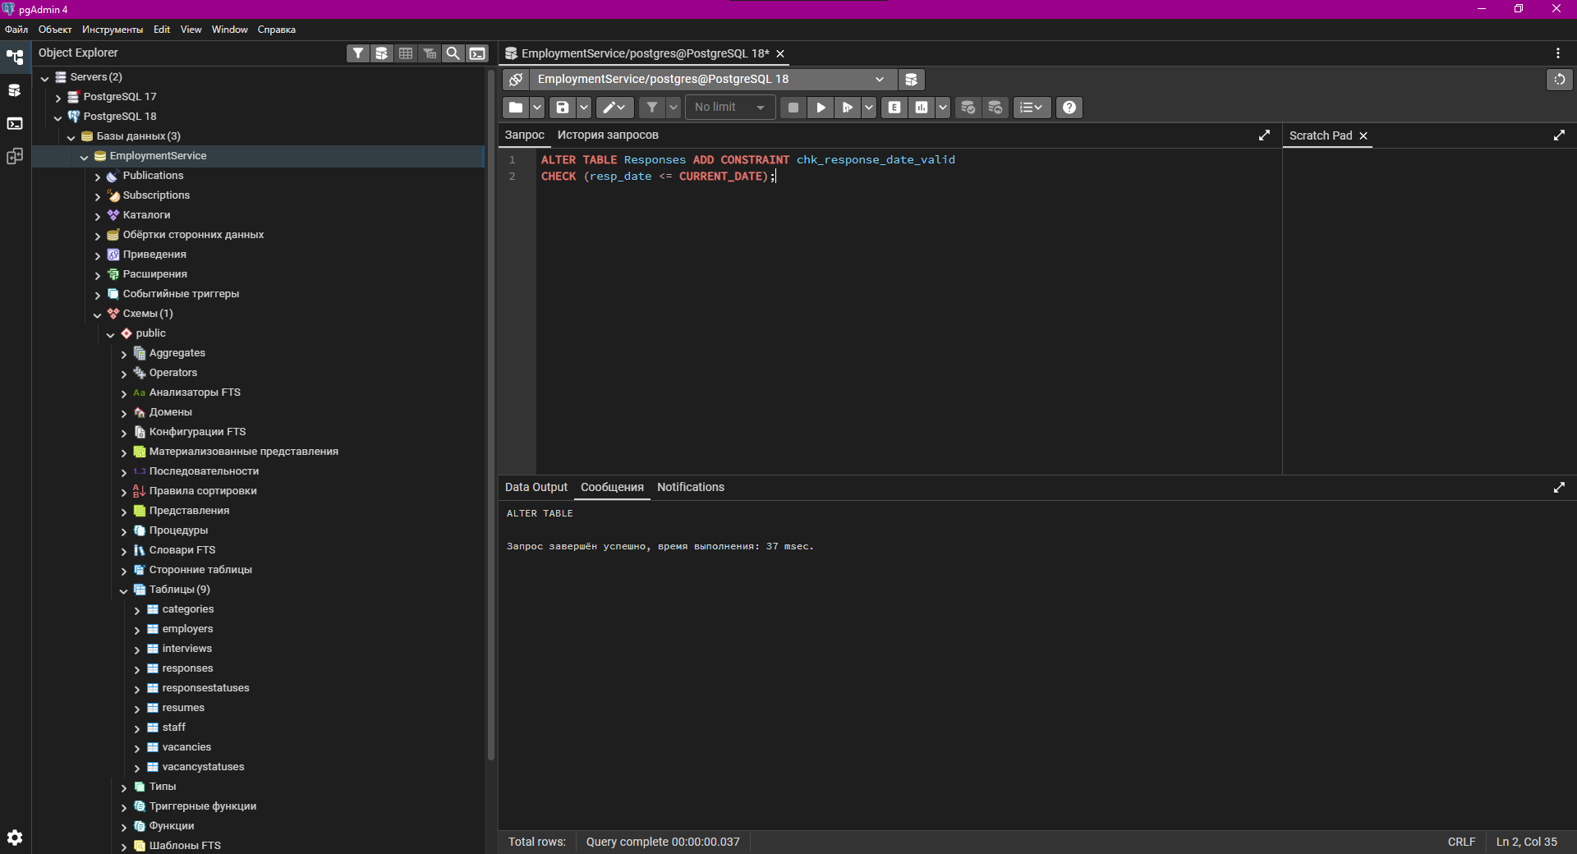
Рисунок 14. Контроль актуальности даты отклика

Для исключения дублирования справочной информации в системе установлены ограничения уникальности на ключевые атрибуты основных таблиц.

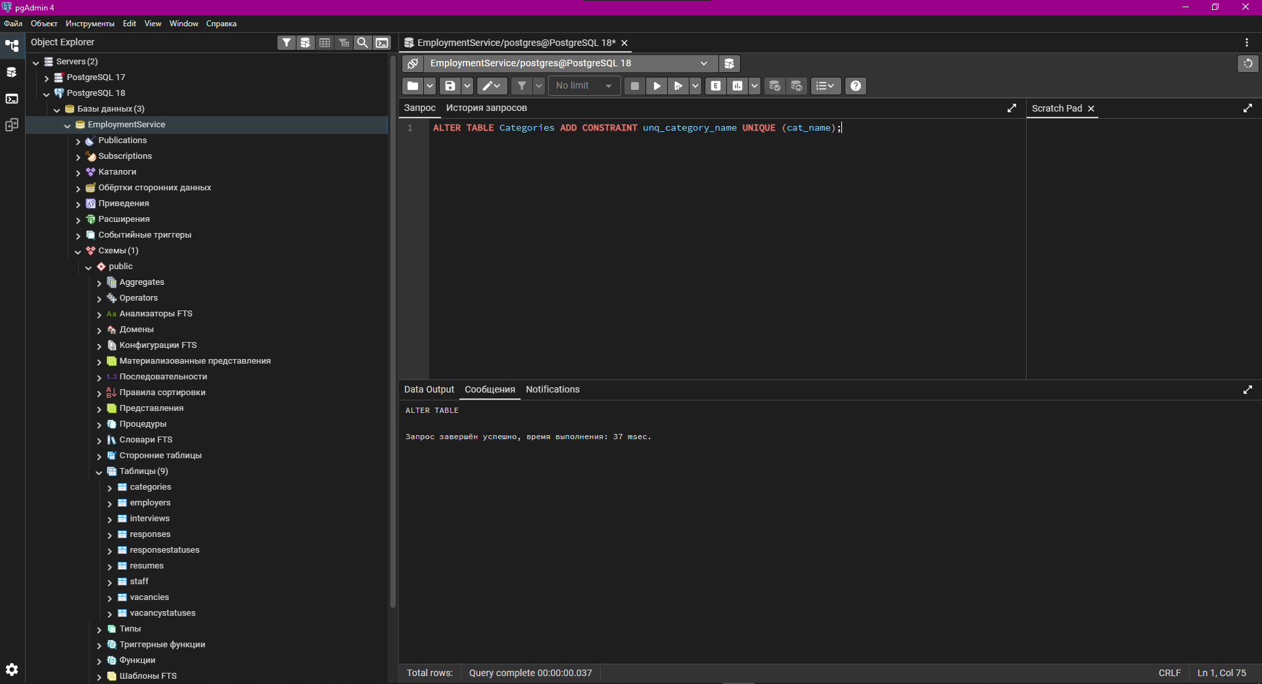
Рисунок 15. Уникальность наименований категорий

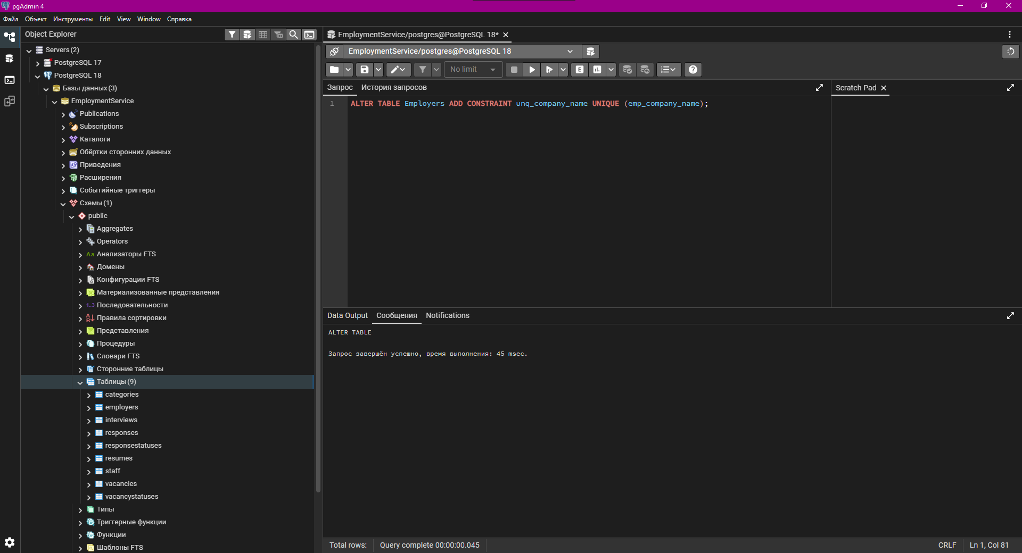
Рисунок 16. Уникальность названий компаний-работодателей

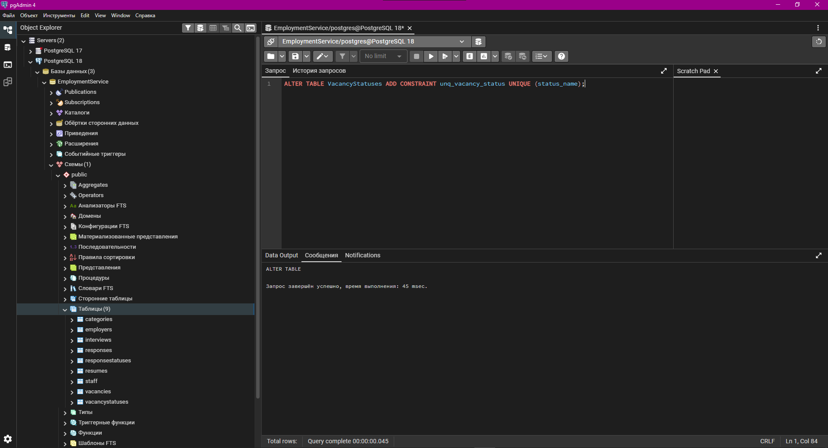
Рисунок 17. Уникальность статусов вакансий

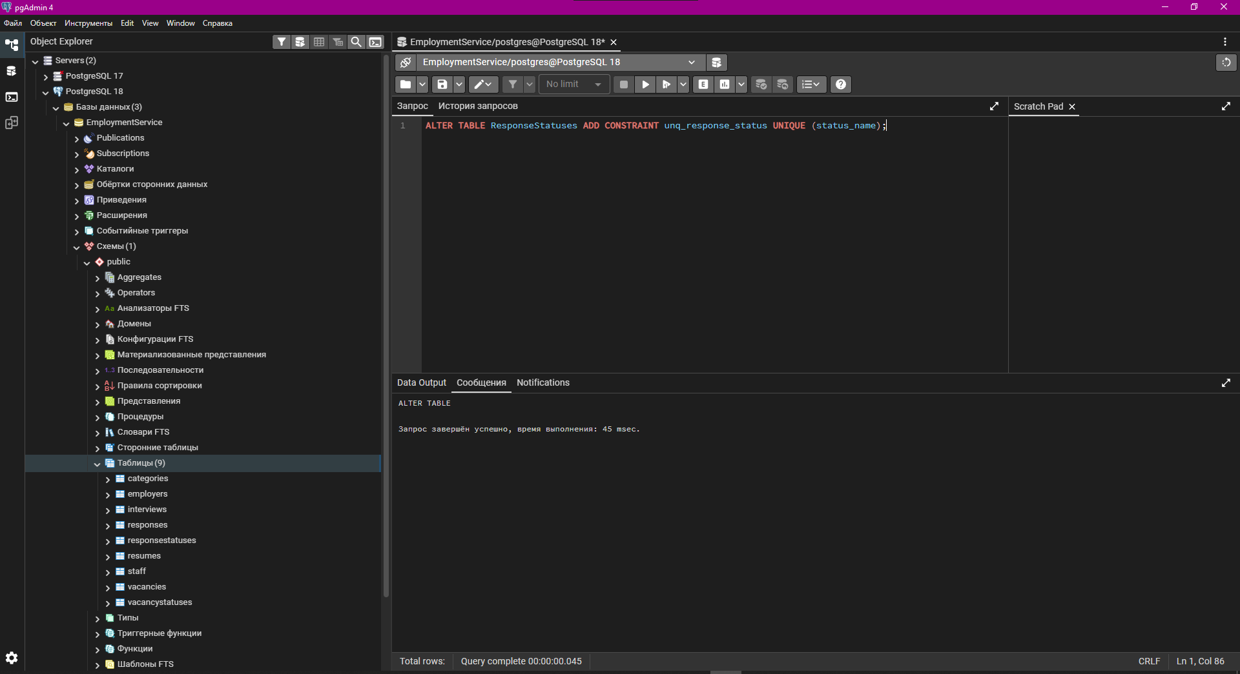
Рисунок 18. Уникальность статусов откликов

По завершении построения структуры автоматически сформирована схема базы данных, наглядно демонстрирующая взаимосвязи между таблицами.

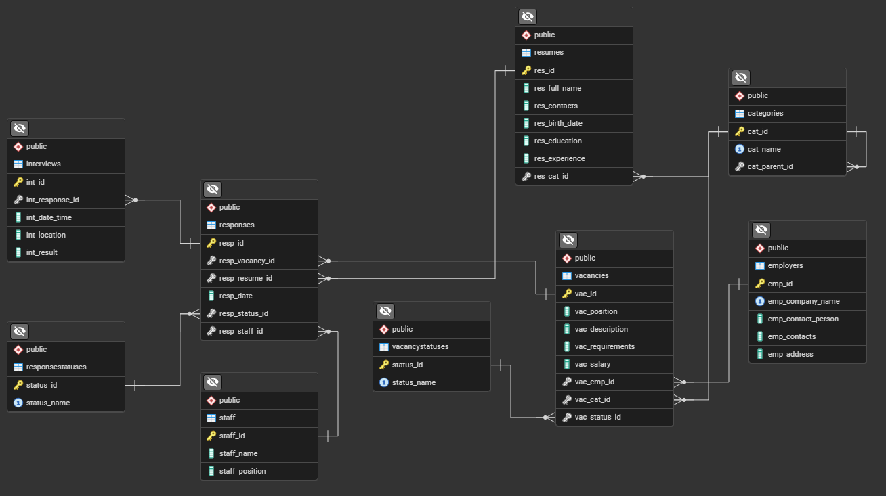
Рисунок 21. Архитектурная схема БД EmploymentService

Сформированная схема отражает все установленные связи, включая рекурсивные отношения и связи «один-ко-многим», обеспечивая прозрачность структуры данных и удобство дальнейшего администрирования системы.

